СОВЕТ ДЕПУТАТОВ ГОРОДСКОГО ПОСЕЛЕНИЯ ГОРОДА ЗАДОНСКА ЗАДОНСКОГО РАЙОНА ЛИПЕЦКОЙ ОБЛАСТИ
27-я сессия первого созыва
Р Е Ш Е Н И Е
30.12.2008г. г.Задонск № 240

О гербе муниципального образования
«городское поселение город Задонск»
Задонского муниципального района
Липецкой области

В соответствии со ст. 9 Федерального закона от 06.10.2003 № 131-ФЗ «Об общих принципах организации местного самоуправления в Российской Федерации», ст. 6 Устава городского поселения города Задонска, Совет депутатов
Р Е Ш И Л :
1.Утвердить Положение о гербе муниципального образования городское поселение город Задонск Задонского муниципального района Липецкой области (приложение 1).
2. Направить указанное Положение главе города для подписания и официального опубликования.
3. Утвердить рисунок герба муниципального образования городское поселение город Задонск Задонского муниципального района Липецкой области в многоцветном варианте , одноцветном и одноцветном, с использованием условной штриховки для обозначения цветов, вариантах (приложения 2-10).
4. Направить необходимый пакет документов по гербу муниципального образования городское поселение город Задонск Задонского муниципального района Липецкой области в Геральдический совет при Президенте Российской Федерации на геральдическую экспертизу, с последующим внесением герба в Государственный геральдический регистр Российской Федерации.
5. Настоящее решение вступает в силу со дня его официального опубликования.

Председатель Совета депутатов г.Задонска Ю.Д.Седов

приложение 2
Многоцветный рисунок герба муниципального образования городское поселение город задонск задонского муниципального района липецкой области
(герб без вольной части)
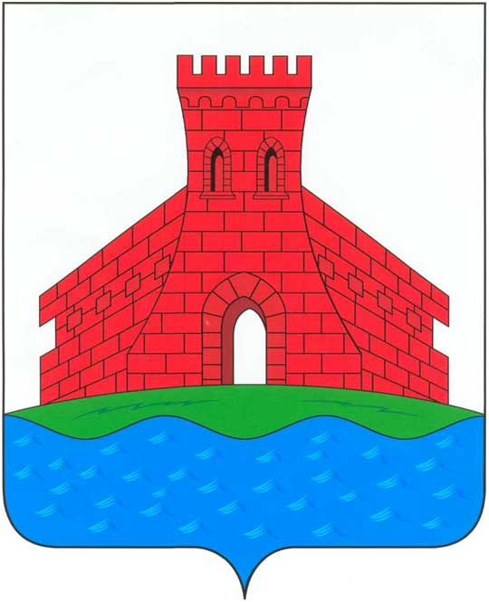
приложение 5
Многоцветный рисунок герба муниципального образования городское поселение город задонск задонского муниципального района липецкой области
(герб с вольной частью)
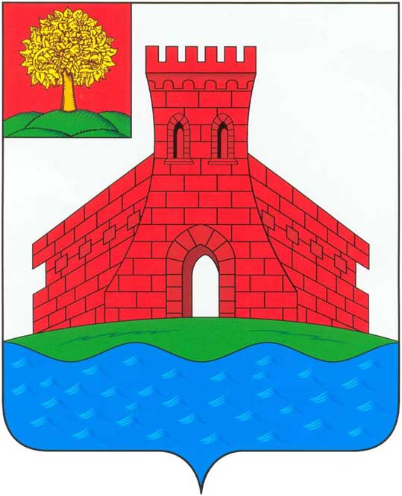
приложение 8
Многоцветный рисунок герба муниципального образования городское поселение город задонск задонского муниципального района липецкой области
(коронованный щит)
